Lampa betonowa wisząca na kablu w zebrę
W naszym aktykule podpowiadamy jak wykorzystać lampe betonową wiszącą na kablu w zebrę w aranżacji wnętrz w Twoim domu.

Ciekawa lampa a aranżacja wnętrz

Planując aranżacje wnętrz w każdym swoich pomieszczeń z pewnością bierzesz pod uwagę także oświetlenie które jest częścią atmosfery jaką stworzysz w swoich pomieszczeniach na rynku dostępnych jest wiele nowoczesnych lamp a jedną z nich jest lampa betonowa wisząca na kablu w zebrę firmy Imindesign. Z czym ją zestawić?

Lampa betonowa wisząca na kablu w zebrę

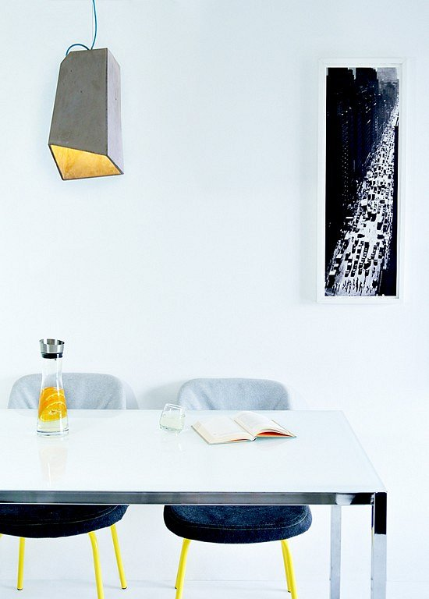
Oświetlenie betonowe również w sezonie jesienno-zimowym na rok 2019 oraz 2020 jest hitem w aranżacji wnętrz. Lampa betonowa wisząca na kablu w zebrę to doświetlenie, które składa się z tekstylnego oplotu oraz betonowej części o nieregularnym kształcie.Lampa ta doskonale sprawdzi się zarówno w przestrzeniach biurowych, szczególnie, tych które w założeniu mają być industrialne, jak i w kuchni czy w salonie. Możesz zostawić tą lampę z skandynawskim wnętrzem oraz, z tym które jest zaaranżowany w stylu retro. Betonowe dodatki stylowo prezentują się w połączeniu ze szkłem oraz drewnem a także cegłą. Jeśli więc planujesz wnętrza, z tymi motywami wspomniana lampa od Imindesign stworzy z nimi harmonijną całość.

